บทที่ 6
การทำงานของโปรแกรม

6.1 การทำงานของโปรแกรมทั้งหมด
ในส่วนของโปรแกรมทั้งหมดนั้น อาจจะแบ่งการทำงานออกได้เป็น 3 ส่วนหลักๆด้วยกันได้ดังนี้
- ส่วนของ dialog
- โปรแกรมในส่วนของไคลเอนต์
- โปรแกรมในส่วนของเซิร์ฟเวอร์
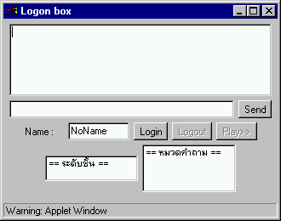
โดยเมื่อมีการเรียกแอพเพล็ต ของโปรแกรมขึ้น ตัวโปรแกรมจะทำการเรียกโปรแกรมย่อยในส่วนของ dialog ซึ่งไดอะล๊อคนี้จะมีหน้าที่ในการควบคุมการติดต่อของผู้เล่นกับเซิร์ฟเวอร์ คือจะเป็นตัวที่ใช้ในการ login และ logout ทั้งยังมีหน้าที่ในการรับชื่อของผู้เล่น, เลือกหมวดคำถาม และการส่งข้อความคุยกันของตัวผู้เล่นเอง โดยจะมีหน้าตาดังนี้

รูปที่ 6.1 แสดงหน้าจอส่วนของ dialog

โดยไดอะล๊อคนี้จะรอให้ผู้เล่นกรอกชื่อในช่องใส่ชื่อ ( Name: ) ที่มีข้อความไว้ว่า ‘NoName’ และจะรอจนกว่าผู้เล่นจะกดปุ่ม ‘Login’ เมื่อผู้เล่นกดปุ่มล๊อกอินแล้ว โปรแกรมก็จะทำการเชื่อมต่อไปยังตัวโปรแกรมในส่วนของเซิร์ฟเวอร์ โดยจะส่งชื่อของผู้เล่นที่กรอกไว้ไปเก็บไว้ที่ฝั่งของเซิร์ฟเวอร์ด้วย และก็จะส่งข้อความตอบรับการเชื่อมต่อกลับมาด้วยรายชื่อของผู้เล่นที่เชื่อมต่ออยู่ทั้งหมดรวมทั้งผู้เล่นที่เพิ่งทำการเชื่อมต่อนี้ด้วยไปให้แก่ผู้เล่นทั้งหมด ซึ่งในระหว่างนี้ถึงผู้เล่นจะยังไม่ได้เริ่มเล่นเกมก็จะสามารถส่งข้อความพูดคุยกันได้ โดยการกรอกข้อความที่จะพูดคุยลงในช่องที่กำหนดไว้ เมื่อเรียบร้อยแล้วให้กดปุ่ม ‘Send’ ข้อความที่กรอกไว้แล้วก็จะถูกส่งไปที่เซิร์ฟเวอร์ แล้วเซิร์ฟเวอร์ก็จะทำการกระจายข้อความนี้กลับมาให้ทั้งตัวเราและผู้ เล่นคนอื่นๆ โดยสามารถรองรับการใช้ภาษาไทยได้ด้วย
จากนั้นโปรแกรมจะอนุญาติให้ผู้เล่นที่ทำการเชื่อมต่อเป็นแรกเท่านั้นที่จะกดปุ่ม ‘Play>>’ เพื่อเริ่มเล่นเกมได้ และโปรแกรมก็จะเลือกรับหมวดคำถามจากผู้เล่นที่กดปุ่มนี้เท่านั้น ซึ่งในระหว่างนี้หากผู้เล่นคนแรกกดปุ่ม ‘Logout’ เพื่อออกจากการเชื่อมต่อไป เซิร์ฟเวอร์ก็จะทำการเลื่อนรายชื่อของผู้เล่นทั้งหมดขึ้นและจะส่งรายชื่อของผู้เล่นทางหมดให้แก่โปรแกรมในส่วนของไคลเอนต์ใหม่
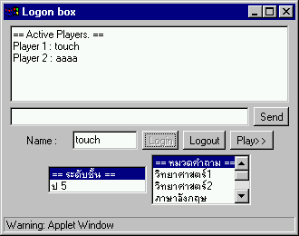

รูปที่ 6.2 แสดงหน้าจอหลังเชื่อมต่อแล้ว

ภายหลังจากที่ผู้เล่นคนแรกเลือกหมวดคำถาม และกดปุ่มเพื่อเริ่มเล่นเกมแล้ว เซิร์ฟเวอร์ก็จะทำการตั้งค่าเริ่มต้น (initial) ของตัวแผนที่ โดยจะทำการสุ่มว่าจะให้บล๊อคไหนเป็นบล๊อคอะไร และจะทำการอ่านคำถามในหมวดที่เลือกทั้งหมดจากฐานข้อมูลมาเก็บไว้ในไฟล์ๆหนึ่ง เพื่อที่จะช่วยให้รวดเร็วขึ้นในการสุ่มคำถามขณะเล่นเกม จากนั้นเซิร์ฟเวอร์ก็จะส่งข้อความมาเพื่อบอกให้เริ่มเกมได้

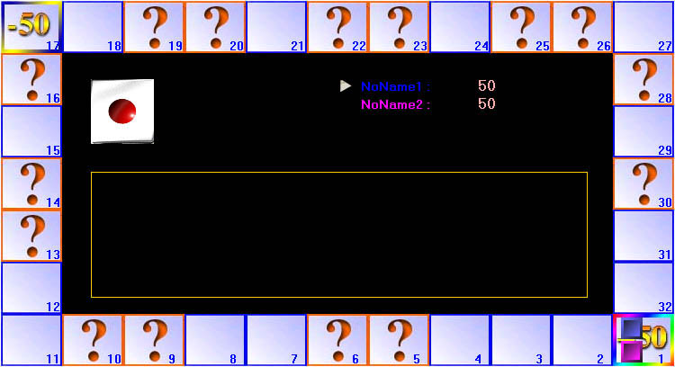

รูปที่ 6.4 แสดงหน้าจอหลังกดปุ่มเริ่มเล่นเกม

จากนั้นก็จะเป็นการทำงานในส่วนของตัวเกม โดยจะเริ่มลำดับของผู้เล่นจากลำดับการเชื่อมต่อของผู้เล่นทั้งหมด และเนื่องจากรูปแบบของเกมเป็นแบบลำดับการเล่นทีละคน จึงอนุญาติให้มีเพียงผู้เล่นกระทำกับเกมเพียงคนเดียว เกมจะรอรับอินพุดจากผู้เล่นทีละคนโดยจะเริ่มจากผู้เล่นที่ทำการเชื่อมต่อเป็นคนแรกก่อน เมื่อผู้เล่นคนแรกทำการคลิกเมาส์ในบริเวณที่เป็นรูปลูกเต๋าแล้ว โปรแกรมในฝั่งไคลเอนต์ก็จะทำการสุ่มค่าลูกเต๋าขึ้นมาหนึ่งค่า แล้วจะส่งค่าของลูกเต๋าไปให้แก่เซิร์ฟเวอร์ เพื่อให้เซิร์ฟเวอร์กระจายค่านี้ไปให้แก่เครื่องไคลเอนต์ทุกๆเครื่องให้ได้รับค่าเดียวกัน จากนั้นไคลเอนต์ทุกตัวก็จะทำการเดินตัวเล่นของผู้เล่นคนแรกนี้ไปตามบล๊อคตามค่าที่ได้จากลูกเต๋าที่เซิร์ฟเวอร์ส่งมาให้ เมื่อการเดินเสร็จสิ้นแล้วไคลเอนต์ทุกตัวก็จะทำการตรวจสอบว่าบล๊อคสุดท้ายที่ไปตกนั้นเป็นบล๊อคชนิดใด แต่จะมีเพียงไคลเอนต์เครื่องที่เป็นของผู้คนที่คนแรกนี้เท่านั้นที่สามารถจะส่งข้อความติดต่อกับเซิร์ฟเวอร์ได้ ซึ่งหากบล๊อคที่ตกสุดท้ายนั้นเป็นบล๊อคธรรมดานั้น ไคลเอนต์ก็จะส่งข้อความไปบอกแก่เซิร์ฟเวอร์ให้เซิร์ฟเวอร์ทำการจัดลำดับของผู้เล่นคนต่อไปมาแทน แต่หากบล๊อคที่ตกเป็นบล๊อคสุดท้ายนั้นเป็นบล๊อคคำถาม ไคลเอนต์ก็จะส่งข้อความบอกเซิร์ฟเวอร์ แล้วเซิร์ฟเวอร์ก็จะส่งข้อความรับรู้ด้วยรายชื่อของผู้เล่นที่เชื่อมต่ออยู่กลับมา เพื่อให้ผู้เล่นเลือกเอาว่าจะตอบคำถามเองหรือว่าให้ใครเป็นผู้ตอบคำถาม

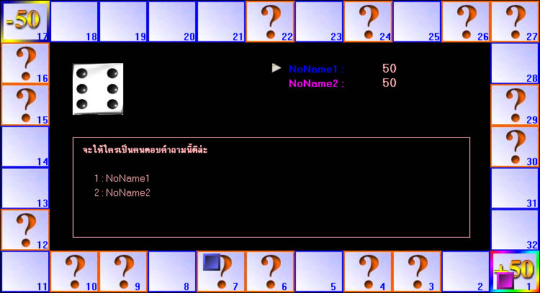
รูปที่ 6.5 แสดงหน้าจอการตกในบล๊อคคำถาม

เมื่อผู้เล่นคนแรกนี้ทำการกดคีย์เพื่อเลือกผู้ตอบคำถามได้แล้วไคลเอนต์ก็จะส่งข้อความไปบอกแกเซิร์ฟเวอร์ แล้วเซิร์ฟเวอร์ก็จะตอบรับโดยการส่งข้อความแสดงสถานะของผู้ตอบคำถามและสุ่มคำถามหนึ่งข้อพร้อมเฉลยจากไฟล์ไปให้เครื่องไคลเอนต์ทุกตัว เครื่องไคลเอนต์ก็จะรอรับการกดคีย์เพื่อตอบคำถามจากผู้เล่นที่ถูกเลือก

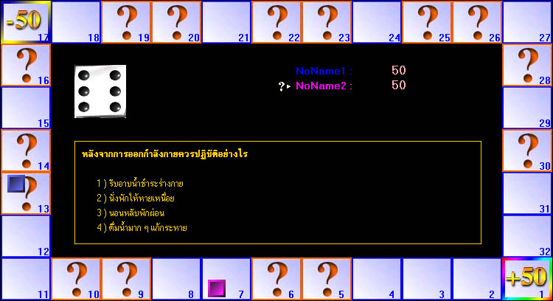
รูปที่ 6.6 แสดงหน้าจอคำถาม

เมื่อผู้เล่นตอบคำถามแล้วเครื่องไคลเอนต์ก็จะทำการตรวจคำตอบในตัวเลย แล้วส่งผลลัพธ์ที่ได้ไปให้แก่เซิร์ฟเวอร์เพื่อให้เซิร์ฟเวอร์กระจายผลลัพธ์นี้กลับมาให้แก่ไคลเอนต์ทุกตัว เมื่อเครื่องไคลเอนต์ได้รับผลแล้วก็จะทำการอัพเดทคะแนนของผู้เล่นคนที่ตอบคำถามนั้นๆในเครื่องของไคลเอนต์เอง จากนั้นไคลเอนต์ก็จะส่งข้อความไปบอกแก่เซิร์ฟเวอร์ว่าได้เสร็จสิ้นการเดินของผู้เล่นคนแรกนี้แล้ว เซิร์ฟเวอร์ก็จะส่งทำการจัดลำดับของผู้เล่นใหม่คือเปลี่ยนไปให้สิทธิแก่ผู้เล่นที่เชือมต่อเป็นคนถัดไปได้เล่นแทน จากนั้นก็จะเข้าสู่การทำงานในรูปแบบเดิมไปจนกระทั่งจบเกม โดยในระหว่างนี้หากมีผู้เล่นคนไหนทำการกดปุ่ม ‘Logout’ เพื่อออกจากการเชื่อมต่อไปในขณะเล่นเกมอยู่ เซิร์ฟเวอร์ก็จะทำการตัดลำดับการเล่นของผู้เล่นคนนั้นออกไปได้เลยโดยไม่มีผลกระทบอื่นใด และจะส่งข้อความไปบอกแก่ไคลเอนต์ทุกตัวให้ทราบถึงการออกจากการเชื่อมต่อของผู้เล่นคนนั้นๆด้วย เมื่อไคลเอนต์ได้รับแล้วก็จะทำการตัดค่าตัวแปรที่ใช้เก็บสถานะต่างๆของผู้เล่นคนนั้นออกไปจะระบบได้โดยไม่มีผลกระทบกับผู้เล่นที่เหลือเลย
เมื่อจบเกมไคลเอนต์เครื่องที่เป็นของผู้เล่นคนสุดท้ายจะส่งขอ้ความแสดงรายชื่อและคะแนนของผู้เล่นทุกคนไปให้แก่เซิร์ฟเวอร์ แล้วเซิร์ฟเวอร์ก็จะทำการอ่านรายชื่อและคะแนนเก่าๆจากไฟล์ ‘history’ มาแล้วจัดลำดับตามคะแนนใหม่ทั้งหมด โดยจะคิดเฉพาะผู้เล่นที่คะแนนไม่ติดลบเท่านั้นและจะตัดที่เพียง 10 คนเท่านั้น แล้วส่งข้อความไปบอกแกเครื่องไคลเอนต์ทุกเครื่อง เครื่องไคลเอนต์เมื่อได้รับข้อความนี้แล้วก็จะแสดงลำดับคะแนนสูงสุดตามที่ฝั่งเซิร์ฟเวอร์ได้เรียงลำดับไว้แล้วเหมือนกันทุกเครื่อง จากนั้นเครื่องไคลเอนต์ที่เป็นผู้เล่นคนแรกจะสามารถกดปุ่ม ‘Play>>’ เพื่อทำการเริ่มเกมใหม่ได้ต่อไป

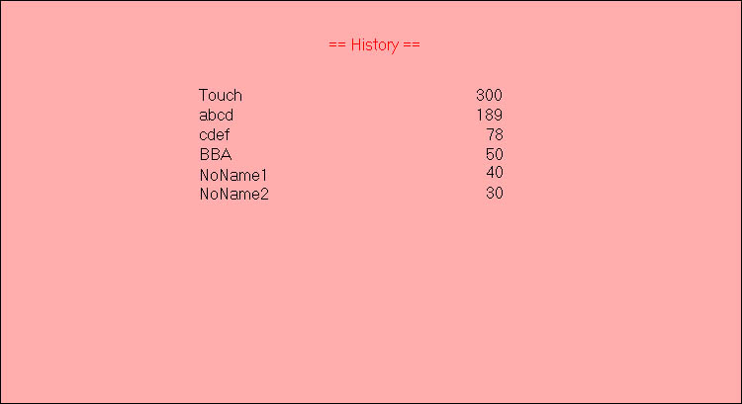
รูปที่ 6.7 แสดงหน้าจอลำดับคะแนนสูงสุด
Command&&Information

รูปแบบการส่งข้อความที่ใช้ติดต่อกันระหว่างเครื่องเซิร์ฟเวอร์กับเครื่องไคลเอนต์ โดยในส่วนของ Information นั้นอาจจะซ่อนด้วยคำสั่งหรือเป็นข้อมูลที่อาจแตกย่อยลงไปเป็นคำสั่งย่อยอีกก็ได้ โดยเซิร์ฟเวอร์จะสามารถรับรู้ได้จาก command ว่าเป็นคำสั่งใด ซึ่งทั้งหมดนี้จะเป็นการรับส่งในรูปแบบของข้อความ (String) แล้วนำมาตัดต่อออกตามเครื่องหมาย && ที่คั่นไว้ แล้วจึงแยกได้เป็น คำสั่ง และ ข้อมูล ดังที่ได้กล่าวแล้วนั้น เพื่อนำไปประมวลผลต่อไป

ระดับชั้น
หมวดคำถาม

Index

problem
Choice 1
Choice 3
Choice 4
Choice 2
answer
หมวดคำถาม

รูปที่ 6.8 ชนิดของฐานข้อมูล

ในส่วนของฐานข้อมูลนั้นจะแบ่งได้เป็น 2 ตารางใหญ่ๆ ดังยกัน คือ ตาราง Index กับตาราง หมวดคำถาม โดยในตารางของหมวดคำถามนั้นจะมีการนำเอา ข้อมูลในตาราง Index มาตั้งเป็นชื่อของตาราง คือจะนำเอาชื่อของระดับชั้น และหมวดคำถามมาต่อกันกลายเป็นชื่อของตารางหมวดคำถาม เพื่อให้ในระดับชั้นที่ต่างกันสามารถมีหมวดคำถามชื่อเดียวกันได้

  - สรุปการทำงาน
ในการที่เราจะเขียนเกมให้สามารถเล่นผ่านระบบเน็ทเวิร์คนั้น จำเป็นที่จะต้องรู้หรือมีการจัดลำดับขั้นตอนในการปฏิบัติ ได้ดังนี้
- คือ เราควรที่จะต้องรู้ก่อนว่า เกมที่เราจะเขียนนั้นเป็นเกมประเภทไหน เพื่อที่เราจะได้สามารถนึกภาพออกได้ว่าตัวเกมจะมีลักษณะอย่างไร หรือมีรูปแบบวิธีการเล่นอย่างไร เหมาะกับผู้เล่นประเภทใด
- เราจะต้องรู้ว่าเราจะใช้โปรแกรมภาษาอะไรในการพัฒนาเกมนั้น เนื่องจากว่าลำดับการคิดของการเขียนโปรแกรมในแบบทั่วไป กับในแบบ ออบเจ็ค-โอเรียนเท็ด จะไม่เหมือนกัน และเราควรที่จะต้องศึกษาการใช้โปรแกรมภาษานั้นมาก่อนแล้ว เพื่อให้ง่ายในข้อต่อไป
- เมื่อเราสามารถกำหนดรูปแบบของเกมและเลือกภาษาที่จะใช้ได้แล้ว เราควรที่จะต้องลำดับหน้าที่การทำงานของเกม เช่น หากมีฉากหลังที่เลื่อนได้ เราจะต้องลำดับการวาดรูปอย่างไร เป็นต้น หรืออาจจะต้องเขียนออกมาเป็นไดอะแกรมเพื่อที่เราจะได้สามารถเห็นภาพได้ง่ายขึ้น และควรที่จะแบ่งหน้าที่การทำงานออกเป็นส่วนๆ เพื่อที่ว่าเราจะได้สามารถทำการเขียนโปรแกรมได้ง่าย ซึ่งในหัวข้อนี้มีความสำคัญมากเนื่องจากหากกระทำอย่างไม่รอบคอบแล้วจะเกิดปัญหาได้ในภายหลัง
- การเขียนโปรแกรม โดยเราควรที่จะแบ่งออกเป็นส่วนๆ เพื่อให้สะดวกต่อการเขียน หากเป็นภาษาจำพวกออบเจ็ค-โอเรียนเท็ดแล้วจะทำให้สะดวกต่อการเขียนแยกเป็นส่วนๆ โดยเราควรจะเริ่มจากส่วนที่ง่ายไม่ซับซ้อนก่อน แต่ต้องเขียนให้รองรับในส่วนที่จะเพิ่มในภายหลังได้ ซึ่งจุดนี้จะเป็นส่วนที่กระทำได้ยากมาก และจะยากยิ่งขึ้นหากเราไม่ทำในหัวข้อที่ 3 ให้ดีเสียก่อน
- ในระหว่างที่เราเขียนโปรแกรมอยู่นั้น หากเราเขียนโปรแกรมส่วนไหนเสร็จแล้วก็ควรที่เราจะต้องทำการทดสอบเพื่อหาข้อผิดพลาดในส่วนนั้นๆ เสียก่อน เพื่อที่เวลานำทุกส่วนมารวมกันแล้วจะทำให้มีเปอร์เซ็นต์ความผิดพลาดที่ลดน้อยลงไปอีก
- เมื่อเกมเสร็จแล้ว หรืออยู่ในระหว่างการทำการทดสอบ เราควรที่จะมีการให้คนอื่นๆ เป็นผู้ร่วมทดสอบด้วยเพื่อที่เราจะได้เห็นจุดผิดพลาดที่เราอาจมองข้ามไปว่ามันน่าจะเกิด หรืออาจมีจุดไหนที่เราควรต้องเพิ่มเติม ก็จะทำให้เกมของเรานั้นมีความน่าเล่นเพิ่มขึ้นไปอีก

